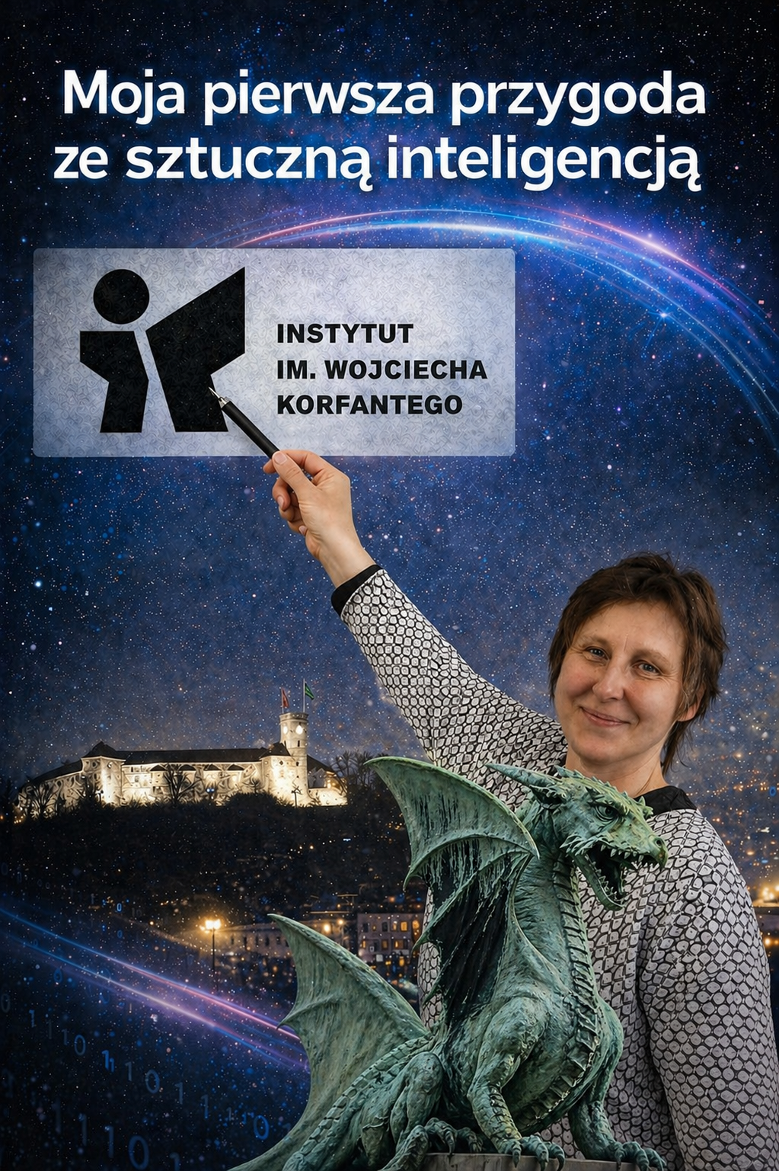
„Moja pierwsza przygoda ze sztuczną inteligencją dzięki
Regionalnemu Instytutowi im. Wojciecha Korfantego”

Umiejętności korzystania ze sztucznej inteligencji to jedna z podstawowych umiejetności we współczesnym świecie. Ja, niestety, należę do osób, które przez większość swojego życia bały się jej i nigdy jej nie używały. Dopiero dzięki Regionalnemu Instytutowi im. Wojciecha Korfantego, udało mi się ten strach przełamać:

W marcu 2026 roku Instytut, w ramach projektu Erasmus +, sfinansował mi kurs: AI Tools for Educators (Easy English Course), który odbył się w Ljubljanie, stolicy Słowenii.

Tam odrazu zostałam „wrzucona na głebokie ai-owe wody” i po raz pierwszy w życiu poznałam takie narzędzia jak: chat GPT, brisk ai, canva ai, tengr ai, sora, elevenlabs, suno, character ai oraz platformę freepick.

Po powrocie do domu, oszołomiona nadmiarem informacji, skupiłam się tylko na trzech z nich:
chat GPT, canva ai oraz brisk ai:

1. Chat GPT stał się dla mnie czymś w rodzaju interaktywnej encyklopedii, konsultantem językowym, narzędziem do tworzenia tabel, obrabiania zdjęć oraz „płótnem”, na którym maluję obrazy, tworzę kolaże (jak ten powyżej) i plansze edukacyje.
2. Canva ai, we współpracy z chatem GPT, służy mi do tworzenia gier edukacyjnych i prezentacji.
3. Brisk ai „wchodzi” do filmów na You Tube, które mnie interesują, a nie mam czasu ich oglądać i robi na bazie ich treści prezentacje, notatki, podcasty z transkrypcją, możliwy jest tutaj też wywiad z postacią ai na temat prezentowany w danym filmie.
Zdaję sobie sprawę, że to zaledwie promil tego wszystkiego, co można robić za pomocą sztucznej inteligencji, ale jestem dopiero na początkowym etapie jej poznawania. Każdemu z tych narzędzi trzeba poświęcić dość sporo czasu, aby poznać jego możliwości. Korzystanie z narzędzi ai – to jak nauka języka obcego - trwa całe życie. Zawsze będzie coś, z czym warto będzie poeksperymentować.

W tej chwili nie boję się już sztucznej inteligencji. Zdaję sobie sprawę, jak wiele jeszcze warto się w tej kwestii nauczyć. Staram się zrozumieć do czego się ona nadaje, a do czego nie, jak korzystać z niej mądrze etycznie i skutecznie. Uczę się oceniać jakość jej odpowiedzi, wykrywać błędy, poprawiać prompty, weryfikować fakty i rozumieć jej ograniczenia.

Po kursie nie pytam, czy AI jest dobre czy złe. Pytam natomiast czy umiem z niej korzystać tak, żeby służyła mojemu rozwojowi, a nie otępieniu.

Kurs w Ljubljanie przełamując mój strach przed sztuczną inteligencją, pozostawił po sobie niedosyt, bo mało było czasu, żeby wszystkie te narzędzia dokładnie przećwiczyć pod okiem instruktora. Kurs ten też wzbudził we mnie pragnienie dalszego poznawania tematyki związanej ze sztuczną inteligencją.

Na zakończenie podaję krótki opis wszystkich poznanych na kursie narzędzi, który zrobiło AI:



